**RELAZIONE PROGETTO INGEGNERIA DEL SOFTWARE**

**ANDREA UBBIALI 923457**

**A.A. 2020/21**

# Descrizione del problema

## Analisi e specifica dei requisiti

Il progetto in relazione tratta di un sistema di bike sharing.

Il sistema per essere usufruito da qualsiasi utente richiede un’autenticazione e, precedentemente, una registrazione. È stato scelto di registrare gli utenti in modo tale da poter mantenere in modo persistente i loro dati e permetter loro di sottoscrivere più abbonamenti evitando la registrazione ogni qualvolta.

All’atto della registrazione sono richiesti dei dati all’utente: nome, cognome, email e password. Quest’ultime (email e password) saranno le credenziali utilizzate dall’utente per attuare qualsiasi azione nel sistema.

L’utente all’atto della registrazione o nella sua area privata potrà dar prova del suo stato di studente. Qualora ciò avvenisse il sistema effettuerà una richiesta all servizio preposto (esterno al sistema) che validerà o meno tale richiesta.

Come citato in precedenza l’utente autenticato ha a disposizione un’area riservata dove ha la possibilità di aggiungere delle carte di credito e sottoscrivere degli abbonamenti utilizzando sempre lo stesso account.

Il sistema dispone di 3 tipi di abbonamenti: giornaliero, settimanale ed annuale.

L’abbonamento annuale inizierà contestualmente alla data di sottoscrizione dell’abbonamento contrariamente, per gli abbonamenti giornalieri e settimanali, la data di inizio sarà al primo prelievo della bicicletta.

A causa di questa differenza di inizio dell’abbonamento è necessario dare un limite entro il quale usufruire del servizio. Il motivo di tale scelta è dettato dal fatto che le carte di credito devono essere valide per tutta la durata dell’abbonamento ed è quindi necessario porre un limite.

Di conseguenza gli abbonamenti giornalieri e settimanali potranno partire entro 90 giorni dalla data di sottoscrizione dell’abbonamento, pena la non possibilità di usufruzione.

Il costo degli abbonamenti è detratto alla sottoscrizione dalla propria carta di credito (unico metodo possibile di pagamento). Di seguito il tariffario:

- **Giornaliero**: 4.50€

- **Settimanale**: 9€

- **Annuale**: 36€

Il sistema mette a disposizione 3 tipi di biciclette, di seguito vengono presentate anche con il loro rispettivo tariffario:

- **normale**: gratuito per i primi 30 minuti, 0.50€ ogni 30 minuti fino alle 2 ore; Dalle 2 ore in poi 2.00€ ogni ora.

- **elettrica**: gratuito per i primi 3 minuti, 0.25€ per i restanti 27 minuti. Successivamente la tariffa per ogni mezz’ora fino alle 2 ore è rispettivamente 0.50€, 0.50€, 1.00€, 2.00€. Dalle due ore in poi 4.00€ all’ora.

- **elettrica con seggiolino**: tariffario uguale alla bicicletta elettrica.

L’utente registrato e accertato come studente potrà usufruire, diversamente dagli altri utenti, dell’utilizzo gratuito per tutta la durata della bicicletta di tipo normale.

Il sistema è dotato di totem ai quali sono collegate delle rastrelliere dove verranno inserite le biciclette. Ogni morsa può ricevere solo un tipo specifico di bicicletta.

L’utente per iniziare il noleggio di una bicicletta deve inserire nel totem la propria email, la password e scegliere la tipologia di bicicletta; il sistema risponderà con la postazione della morsa aperta dove si trova la bicicletta riservata all’utente.

Per quanto riguarda la restituzione di una bicicletta l’utente dovrà porre la bicicletta in una morsa libera, inserire nel sistema l’email e la password ed il totem provvederà a chiudere la morsa qualora il tipo di bici sia quello accettato.

Contestualmente alla restituzione della bicicletta l’utente potrà comunicare un eventuale danno della bicicletta. Nel caso in cui ciò avvenga, la bicicletta verrà posta automaticamente in manutenzione e non sarà più quindi possibile noleggiarla.

All’interno del sistema esiste inoltre un utente admin con delle funzionalità specifiche per la gestione del servizio. L’utente registrato come admin ha la possibilità di aggiungere nuove rastrelliere, eliminare quelle dismesse, aggiungere delle biciclette oppure eliminarne.

Inoltre tale utente può sistemare le biciclette/morse e resettare lo stato all’interno del servizio. Tutto ciò può avvenire nel pannello di amministrazione previa autenticazione come utente admin.

Il sistema prevede inoltre:

- l’impossibilità di noleggiare una bicicletta se non sono passati 5 minuti dall’ultimo utilizzo

- limite di noleggio di 2 ore, qualora si superasse per 3 volte con lo stesso abbonamento esso verrà annullato.

- Addebito di penale di 150€ più la tariffa di utilizzo per la mancata riconsegna della bicicletta entro le 24 ore.

Il sistema mette inotre a disposizione dei dati statistici:

- numero di abbonamenti attivi;

- numero di noleggi attivi;

- numero di utenti;

- media di utilizzo per noleggio;

- tipologia di bicicletta maggiormente utilizzata;

- rastrelliera maggiormente utilizzata.

Ogni qualvolta ci si debba rivolgere all’esterno del sistema, per esempio con l’istituto di credito, rastrelliera, sistema universitario… nel codice le risposte di tali attori esterni sono state definite nel file di configurazione (vedere note per l’installazione e utilizzo).

## [Opzionale] Glossario

Definisce termini e acronimi utilizzati nel documento.

Sistema = software di bike sharing

!utente studente = not utente studente (tutti gli utenti tranne gli studenti)

# Progettazione del Sistema

## Diagramma dei casi d’uso

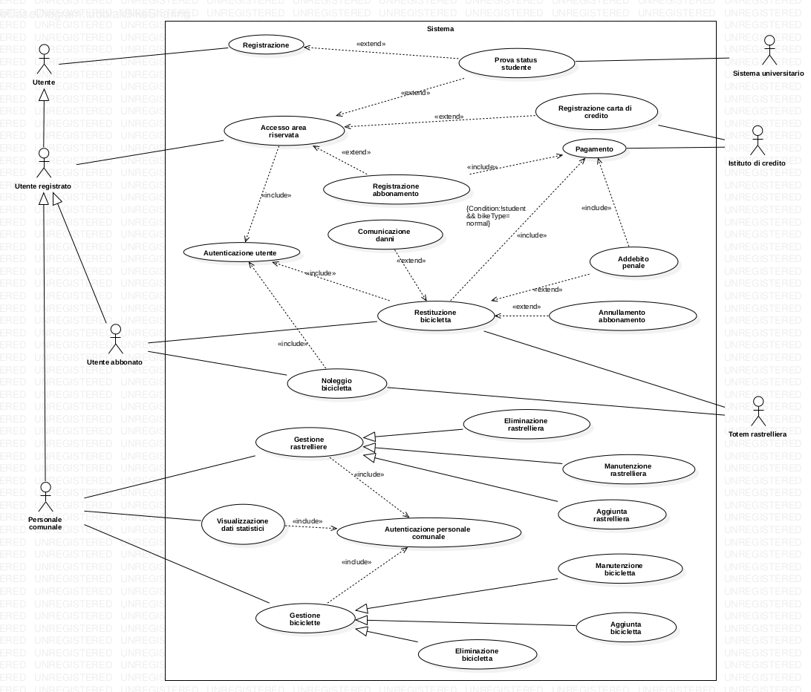

* + 1. Descrizione testuale dei casi d’uso

REGISTRAZIONE UTENTE

Il caso d’uso richiede all’utente di inserire i propri dati: nome, cognome ed email; viene inoltre richiesto di scegliere una password.

Tale caso d’uso può essere esteso con la richiesta di approvazione di status studente, qualora l’utente lo richieda. Questa azione comporta un dialogo all’esterno del sistema con il sistema universitario.

ACCESSO AREA RISERVATA:

L’accesso all’area riservata dell’utente può avvenire dall’utente registrato tramite l’utilizzo della mail e password con le quali si è iscritto al sistema.

Dopo il login possono essere attuate diverse azioni che estendono il caso principale: prova dello status studente, registrazione di un abbonamento o registrazione di una carta di credito. La prova di status studente include un dialogo esterno con il sistema universitario; la registrazione di una carta di credito dialoga con l’istituto di credito per richiedere la validità di tale carta.

Infine la registrazione di un abbonamento include direttamente il pagamento per tale servizio, per il pagamento ci si rivolge ancora all’istituto di credito.

NOLEGGIO BICICLETTA:

Per noleggiare una bicicletta l’attore deve essere abbonato e deve autenticarsi al sistema tramite l’utilizzo di email e password scelte durante la registrazione. Le credenziali devono essere inserite sul totem della rastrelliera dalla quale si ha intenzione di noleggiare una bicicletta. Per iniziare il noleggio l’utente deve inoltre scegliere una tipologia di bicicletta tra quelle disponibili. Il totem dopo aver validato la richiesta indica all’attore la posizione sulla rastrelliera della bicicletta riservata all’utente.

RESTITUZIONE BICICLETTA:

L’attore pone la bicicletta in una morsa di una rastrelliera ed inserisce nel totem le proprie credenziali ed il numero di morsa. Contestualmente l’utente avrà la possibilità di comunicare al sistema un danno, ponendo tale bicicletta in manutenzione. Il sistema controllerà che la morsa sia adatta al tipo di bicicletta noleggiato e processa il pagamento tramite la carta di credito inserita in precedenza.

Come estensioe di tale caso principale ci può essere l’annullamento dell’abbonamento qualora abbia superato per 3 volte il limite del noleggio e possono essere addebitate delle penali.

GESTIONE RASTRELLIERE:

Generalizzazione dei casi di eliminazione, aggiunta e manutenzione rastrelliere da parte del personale comunale.

Tale gestione include l’autenticazione tramite email e password.

GESTIONE BICICLETTE:

Generalizzazione dei casi di aggiunta, eliminazione e manutenzione delle biciclette da parte del personale comunale.

Tale gestione include l’autenticazione tramite email e password.

## Descrizione degli scenari

|  |  |
| --- | --- |
| **Nome** | Registrazione |
| **Scopo** | Dare la possibilità di registrarsi al sistema |
| **Attore/i** | Utente |
| **Pre-condizioni** | L’utente non si deve essere mai registrato con l’email e la password che intende usare |
| **Trigger** | - |
| **Descrizione sequenza eventi** | 1. L’attore accede alla maschera di registrazione  2. L’attore compila correttamente tutti i campi richiesti  3. L’attore sceglie una password  4. La password viene accettata dal sistema  5. L’attore è registrato |
| **Alternativa/e** | 2.a. L’attore non compila correttamente i campi  2.b. L’attore deve ricompilare i campi richiesti. |
| **Post-condizioni** | L’attore è registrato al sistema |

|  |  |
| --- | --- |
| **Nome** | Prova status studente |
| **Relations** | Extension of: Registrazione  Extension of: Accesso area riservata |
| **Scopo** | Dar prova dello status di studente |
| **Attore/i** | Utente studente e sistema universitario |
| **Pre-condizioni** | L’utente deve essere uno studente e quindi possedere e registrarsi con una mail universitaria |
| **Trigger** | - |
| **Descrizione sequenza eventi** | 1. L’attore si registra come utente studente  2. L’attore entra nella maschera per provare il suo status di studente  2. L’attore inserisce l’email universitaria  3. Il sistema richiede la conferma all’istituto universitario  4. Il sistema universitario approva l’email |
| **Alternativa/e** | 1.a. L’attore accede all’area riservata  continua dal punto 2  4.a. Il sistema universitario non approva l’email |
| **Post-condizioni** | L’utente è un utente studente |

|  |  |
| --- | --- |
| **Nome** | Registrazione carta di credito |
| **Relations** | Extension of: Accesso area riservata |
| **Scopo** | Registrare una carta di credito dalla quale verranno stornati i costi dell’abbonamento, noleggio delle biciclette ed eventuali penali |
| **Attore/i** | Utente registrato e Istituto di credito |
| **Pre-condizioni** | L’utente deve essere registrato e possedere una carta di credito valida |
| **Trigger** | - |
| **Descrizione sequenza eventi** | 1. L’utente accede all’area riservata  2. L’utente inserisce correttamente la carta di credito con tutti i campi richiesti.  3. I dati vengono inviati dal sistema all’istituto di credito  4. L’istituto di credito accerta la validità della carta di credito |
| **Alternativa/e** | 2.a. L’utente non inserisce correttamente tutti i campi richiesti della carta di credito  2.b. Il sistema richiede all’utente di reinserire correttamente i dati della carta di credito  3.a. L’istituto di credito non accerta la validità della carta di credito  3.b. L’utente torna al punto 1 |
| **Post-condizioni** | La carta di credito dell’utente viene registrata nel sistema |

|  |  |
| --- | --- |
| **Nome** | Registrazione abbonamento |
| **Relations** | Extension of: Accesso area riservata  Include: Pagamento |
| **Scopo** | Registrare un nuovo abbonamento. |
| **Attore/i** | Utente registrato |
| **Pre-condizioni** | L’utente deve essere registrato ed aver registrato correttamente una carta di credito. Inoltre deve essere disponibile su quest’ultima il denaro pari all’ammontare del costo dell’abbonamento scelto. |
| **Trigger** | Pagamento |
| **Descrizione sequenza eventi** | 1. L’attore accede all’area riservata  2. L’attore sceglie un’abbonamento  3. Il sistema invia la richiesta di pagamento  4. Il pagamento viene effettuato |
| **Alternativa/e** | 4.a. Il pagamento non viene effettuato |
| **Post-condizioni** | L’utente registrato ha un abbonamento valido |

|  |  |
| --- | --- |
| **Nome** | Accesso area riservata |
| **Relations** | Include: Autenticazione |
| **Scopo** | Accedere all’area riservata per gestire gli abbonamenti, inserire una carta di credito oppure per provare lo status di studente |
| **Attore/i** | Utente registrato |
| **Pre-condizioni** | L’utente deve essere registrato. |
| **Trigger** | - |
| **Descrizione sequenza eventi** | 1. L’utente effettua l’autenticazione  2. L’utente visualizza la propria area riservata con gli abbonamenti e le carte di credito |
| **Alternativa/e** | - |
| **Post-condizioni** | - |

|  |  |
| --- | --- |
| **Nome** | Autenticazione utente |
| **Scopo** | Permettere all’utente registrato di autenticarsi ed entrare nella propria area riservata |
| **Attore/i** | Utente registrato |
| **Pre-condizioni** | L’utente deve essere registrato |
| **Trigger** | - |
| **Descrizione sequenza eventi** | 1. L’utente inserisce nella maschera di autenticazione email e password  2. Il sistema controlla la validità dell’account  3. La validità è accertata |
| **Alternativa/e** | 1.a. L’utente non inserisce in modo corretto username e email  1.b. Il sistema richiede di inserire username ed email  3.a. Il sistema non accerta la validità dell’account  3.b. rinizia dal punto 1. |
| **Post-condizioni** | L’utente è autenticato |

|  |  |
| --- | --- |
| **Nome** | Pagamento |
| **Scopo** | Interfacciarsi con l’istituto di credito per attuare una richiesta di pagamento |
| **Attore/i** | Istituto di credito |
| **Pre-condizioni** | L’utente deve aver registrato una carta di credito valida e deve avere abbastanza denaro per la richiesta fatta |
| **Trigger** | - |
| **Descrizione sequenza eventi** | 1. Il sistema invia all’istituto di credito le informazioni della carta di credito dell’utente ed l’ammontare del pagamento.  2. L’stituto di credito accerta la correttezza della richiesta e processa il pagamento  3. Il sistema riceve il pagamento |
| **Alternativa/e** | 2.a. L’istituto di credito non accerta la correttezza della carta di credito  2.b. Fallimento dell’istanza di pagamento |
| **Post-condizioni** | Il sistema riceve il pagamento dall’istituto di credito |

|  |  |
| --- | --- |
| **Nome** | Noleggio bicicletta |
| **Relations** | Include: Autenticazione |
| **Scopo** | Permettere all’utente di noleggiare una bicicletta |
| **Attore/i** | Utente abbonato  Totem rastrelliera |
| **Pre-condizioni** | L’utente deve avere un abbonamento attivo/attivabile nel momento in cui vuole noleggiare una bicicletta |
| **Trigger** | - |
| **Descrizione sequenza eventi** | 1. L’attore arriva alla rastrelliera  2. L’attore si autentica nel totem tramite email e password e sceglie la tipologia di bicicletta desiderata  3. Il totem controlla la validità  4. Il totem richiede alla rastrelliera di sbloccare la bicicletta prescelta  5. La rastrelliera indica che ha sbloccato la bicicletta correttamente  6. Il totem indica il numero di posteggio della bicicletta assegnata all’attore  7. L’attore preleva la bicicletta |
| **Alternativa/e** | 3.a. Il totem non valida email e password  3.b. Il totem richiede nuovamente l’autenticazione  3.c. rinizia dal punto 2  3.a. Il totem non trova biciclette del tipo richiesto.  3.b. rinizia dal punto 2 |
| **Post-condizioni** | Inizio del noleggio |

|  |  |
| --- | --- |
| **Nome** | Restituzione bicicletta |
| **Realtions** | Include: Pagamento |
| **Scopo** | Permettere all’attore di restituire una bicicletta noleggiata |
| **Attore/i** | Utente abbonato  Totem rastrelliera |
| **Pre-condizioni** | L’attore deve avere noleggiato una bicicletta e non deve ancora averla restituita |
| **Trigger** | Pagamento {Condition:!Utente studente && bikeType = normal} |
| **Descrizione sequenza eventi** | 1. L’attore ripone la bicicletta in una rastrelliera  2. L’attore inserisce nel totem email e password, la posizione nella quale ha posto la bicicletta ed eventuali danni  3. Il sistema controlla che la posizione sia adatta al tipo di bicicletta  4. Il sistema conclude il noleggio e chiude la morsa. |
| **Alternativa/e** | 3.a. la posizione non è adatta  3.b. ritorna al punto 1 |
| **Post-condizioni** | Conclusione del noleggio |

|  |  |
| --- | --- |
| **Nome** | Addebito penale |
| **Relations** | Include: Pagamento  Extension of: Restituzione bicicletta |
| **Scopo** | Addebitare una penale all’attore abbonato che non restituisce la bicicletta entro le 24 ore dall’ultimo noleggio |
| **Attore/i** | Utente abbonato |
| **Pre-condizioni** | L’utente deve avere un abbonamento valido, aver noleggiato la bicicletta ed avere registrato una carta di credito valida |
| **Trigger** | Pagamento |
| **Descrizione sequenza eventi** | 1. L’attore non restituisce la bicicletta entro le 24 ore successive  2. Il sistema gli addebita la penale |
| **Alternativa/e** | - |
| **Post-condizioni** | Addebito penale sulla carta di credito dell’attore |

|  |  |
| --- | --- |
| **Nome** | Annullamento abbonamento |
| **Relations** | Extension of: Restituzione bicicletta |
| **Scopo** | Annullare l’abbonamento all’attore che supera il limite massimo di 2 ore per tre volte |
| **Attore/i** | Utente abbonato |
| **Pre-condizioni** | L’utente deve essere in possesso di un abbonamento valido, aver noleggiato una bicicletta per almeno 3 volte. |
| **Trigger** | - |
| **Descrizione sequenza eventi** | 1. L’attore restituisce la bicicletta passate 2 ore dal noleggio  2. Il sistema calcola il numero di volte nel quale non ha rispettato tale vincolo  3. Il sistema trova che l’attore è recidivo (>2)  4. Il sistema revoca l’abbonamento all’attore |
| **Alternativa/e** | - |
| **Post-condizioni** | Il sistema revoca l’abbonamento all’attore |

|  |  |
| --- | --- |
| **Nome** | Comunicazione danni |
| **Relations** | Extension of: Restituzione bicicletta |
| **Scopo** | Dare la possibilità all’attore di comunicare danni alla bicicletta noleggiata, in modo da permettere una manutenzione |
| **Attore/i** | Utente abbonato |
| **Pre-condizioni** | L’attore deve possedere un abbonamento valido ed aver noleggiato una bicicletta |
| **Trigger** | - |
| **Descrizione sequenza eventi** | 1. L’attore noleggia una bicicletta  2. L’attore si accorge di danni alla bicicletta  3. L’attore restituisce la bicicletta e comunica il danno  4. La rastrelliera rende indisponibile tale bicicletta |
| **Alternativa/e** | - |
| **Post-condizioni** | La bicicletta viene resa indisponibile |

|  |  |
| --- | --- |
| **Nome** | Gestione biciclette |
| **Relations** | Generalization of:  - Aggiunta bicicletta  - Eliminazione bicicletta  - Manutenzione bicicletta  Include: Autenticazione personale comunale |
| **Scopo** | Dare la possibilità all’attore di gestire le biciclette del sistema di bike sharing |
| **Attore/i** | Personale comunale |
| **Pre-condizioni** | L’attore deve essere autenticato come personale comunale |
| **Trigger** | - |
| **Descrizione sequenza eventi** | 1. L’attore si autentica come personale comunale  2. L’attore entra nel pannello di gestione e attuerà le azioni opportune. |
| **Alternativa/e** | - |
| **Post-condizioni** | L’attore entra nel pannello di gestione delle biciclette |

|  |  |
| --- | --- |
| **Nome** | Manutenzione bicicletta |
| **Relations** | Specialization of: Gestione biciclette |
| **Scopo** | Permettere all’attore di attuare una manutenzione ad una bicicletta |
| **Attore/i** | Personale comunale |
| **Pre-condizioni** | L’attore deve essere autenticato come personale comunale e deve esistere una bicicletta in manutenzione |
| **Trigger** | - |
| **Descrizione sequenza eventi** | 1. L’attore si autentica come personale comunale  2. L’attore entra nel pannello di gestione delle biciclette di una rastrelliera  3. L’attore entra nel pannello di manutenzione  4. L’attore seleziona una bicicletta  5. L’attore sistema la bicicletta  6. L’attore indica al sistema la conclusione della manutenzione  7. Il sistema rende di nuovo disponibile la bicicletta |
| **Alternativa/e** | - |
| **Post-condizioni** | La bicicletta torna disponibile |

|  |  |
| --- | --- |
| **Nome** | Eliminazione bicicletta |
| **Relations** | Specialization of: Gestione biciclette |
| **Scopo** | Permettere all’attore di eliminare una bicicletta dal sistema |
| **Attore/i** | Personale comunale |
| **Pre-condizioni** | L’attore deve essere autenticato come personale comunale |
| **Trigger** | - |
| **Descrizione sequenza eventi** | 1. L’attore si autentica come personale comunale  2. L’attore entra nel pannello di gestione delle biciclette di una rastrelliera  3. L’attore seleziona una bicicletta da eliminare  4. Il sistema provvede ad eliminare la bicicletta  5. Il sistema conferma la corretta eliminazione della bicicletta |
| **Alternativa/e** | - |
| **Post-condizioni** | La bicicletta viene eliminata dal sistema |

|  |  |
| --- | --- |
| **Nome** | Aggiunta bicicletta |
| **Relations** | Specialization of: Gestione biciclette |
| **Scopo** | Permettere all’attore di aggiungere una nuova bicicletta al sistema |
| **Attore/i** | Personale comunale |
| **Pre-condizioni** | L’attore deve essere autenticato come personale comunale |
| **Trigger** | - |
| **Descrizione sequenza eventi** | 1. L’attore si autentica come personale comunale  2. L’attore entra nel pannello di gestione delle biciclette di una rastrelliera  3. L’attore inserisce i dati relativi la bicicletta richiesti dal sistema  4. Il sistema convalida i dati  5. Il sistema conferma la corretta aggiunta della bicicletta |
| **Alternativa/e** | 4.a. Il sistema non conferma i dati  4.b. Il sistema richiede all’attore di reinserire i dati in modo corretto  4.c. continua da punto 4 |
| **Post-condizioni** | La bicicletta viene aggiunta al sistema |

|  |  |
| --- | --- |
| **Nome** | Gestione rastrelliere |
| **Relations** | Generalization of:  - Eliminazione rastrelliera  - Manutenzione rastrelliera  - Aggiunta rastrelliera  Include: Autenticazione personale comunale |
| **Scopo** | Permettere all’attore di gestire le rastrelliere del sistema |
| **Attore/i** | Personale comunale |
| **Pre-condizioni** | L’attore deve essere autenticato come personale comunale |
| **Trigger** | - |
| **Descrizione sequenza eventi** | 1. L’attore si autentica come personale comunale  2. L’attore entra nel pannello di gestione delle rastrelliere dal quale potrà scegliere le azioni opportune. |
| **Alternativa/e** | - |
| **Post-condizioni** | L’attore entra nel pannello di gestione delle rastrelliere |

|  |  |
| --- | --- |
| **Nome** | Eliminazione rastrelliera |
| **Relations** | Specialization of: Gestione rastrelliere |
| **Scopo** | Permettere all’attore di eliminare le rastrelliere dal sistema |
| **Attore/i** | Personale comunale |
| **Pre-condizioni** | L’attore deve essere autenticato come personale comunale e la rastrelliera deve essere vuota |
| **Trigger** | - |
| **Descrizione sequenza eventi** | 1. L’attore si autentica come personale comunale  2. L’attore entra nel pannello di gestione e seleziona una rastrelliera  3. L’attore elimina la rastrelliera  4. Il sistema controlla che la rastrelliera sia vuota  5. Il sistema conferma che la rastrelliera selezionata può essere eliminata  6. Il sistema elimina la rastrelliera  7. Il sistema invia un messaggio all’attore di corretta eliminazione della rastrelliera |
| **Alternativa/e** | 6.a. Il sistema trova delle biciclette legate alla rastrelliera  6.b. Il sistema indica all’attore che è necessario che la rastrelliera sia prima vuota per essere eliminata |
| **Post-condizioni** | La rastrelliera viene eliminata dal sistema |

|  |  |
| --- | --- |
| **Nome** | Aggiunta rastrelliera |
| **Relations** | Specialization of: Gestione rastrelliere |
| **Scopo** | Permettere all’attore di aggiungere una rastrelliera al sistema |
| **Attore/i** | Personale comunale |
| **Pre-condizioni** | L’attore deve essere autenticato come personale comunale |
| **Trigger** | - |
| **Descrizione sequenza eventi** | 1. L’attore si autentica come personale comunale  2. L’attore entra nel pannello di gestione  3. L’attore entra nel pannello di aggiunta rastrelliera  4. L’attore inserisce i dati richiesti dal sistema riguardanti la nuova rastrelliera  5. Il sistema controlla la correttezza dei dati  6. Il sistema conferma la correttezza dei dati immessi  7. Il sistema conferma l’aggiunta della rastrelliera al sistema |
| **Alternativa/e** | 6.a. Il sistema indica che i dati non sono stati immessi correttamente  6.b. Il sistema chiede il reinserimento dei dati all’attore  6.c. continua da punto 4 |
| **Post-condizioni** | La rastrelliere viene aggiunta al sistema |

|  |  |
| --- | --- |
| **Nome** | Manutenzione rastrelliera |
| **Relations** | Specialization of: Gestione rastrelliere |
| **Scopo** | Permettere all’attore di fare manutenzione ad una rastrelliera |
| **Attore/i** | Personale comunale |
| **Pre-condizioni** | L’attore deve essere autenticato come personale comunale |
| **Trigger** | - |
| **Descrizione sequenza eventi** | 1. L’attore si autentica come personale comunale  2. L’attore entra nel pannello di gestione e sceglie la rastrellirea  3. L’attore sceglie la morsa che ha sistemato  4. Il sistema aggiorna lo stato della morsa |
| **Alternativa/e** | - |
| **Post-condizioni** | La morsa viene sistemata |

|  |  |
| --- | --- |
| **Nome** | Produzione dati statistici |
| **Relations** | Include: Autenticazione personale comunale |
| **Scopo** | Permettere all’attore di avere dei dati statistici da parte del sistema |
| **Attore/i** | Personale comunale |
| **Pre-condizioni** | L’attore deve essere autenticato come personale comunale |
| **Trigger** | - |
| **Descrizione sequenza eventi** | 1. L’attore si autentica come personale comunale  2. L’attore entra nel pannello dei dati statistici |
| **Alternativa/e** | - |
| **Post-condizioni** | L’attore visualizza diverse viste di dati statistici |

|  |  |
| --- | --- |
| **Nome** | Autenticazione personale comunale |
| **Scopo** | Permettere all’attore di autenticarsi come personale comunale per avere dei permessi privilegiati e specifici sul sistema |
| **Attore/i** | Personale comunale |
| **Pre-condizioni** | L’attore che si vuole autenticare come personale comunale deve registrato e deve avere il campo is_admin in database settato a true |
| **Trigger** | - |
| **Descrizione sequenza eventi** | 1. L’attore entra nella maschera di autenticazione come personale comunale  2. L’attore inserisce i dati richiesti per l’autenticazione correttamente  3. Il sistema controlla la validità dell’account  4. La validità viene accertata |
| **Alternativa/e** | 2.a. L’attore non inserisce correttamente i dati richiesti per l’autenticazione  2.b. Il sistema richiede all’attore di reinserire i dati  2.c. continua dal punto 2  4.a. Il sistema non accerta la validità dell’account  4.b. rinizia dal punto 1. |
| **Post-condizioni** | L’utente è autenticato |

## Diagrammi di sequenza

REGISTRAZIONE UTENTE

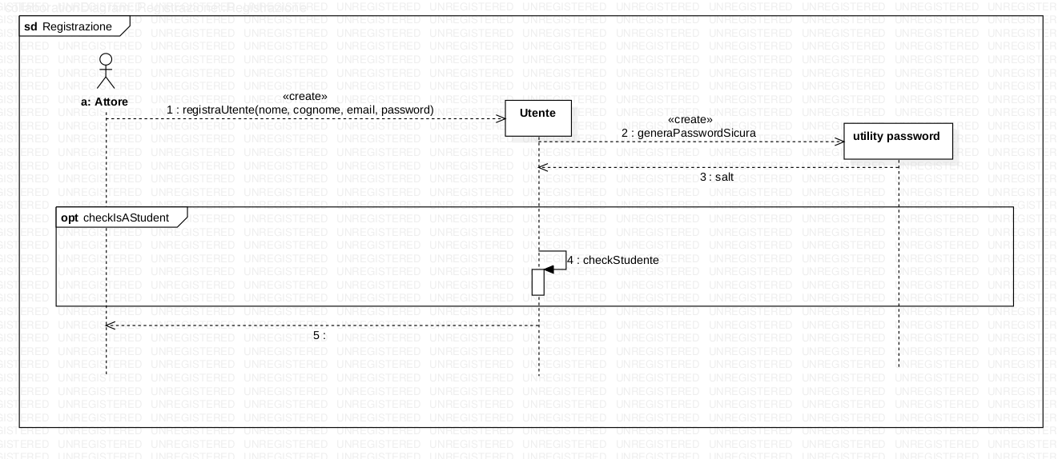

AREA RISERVATA

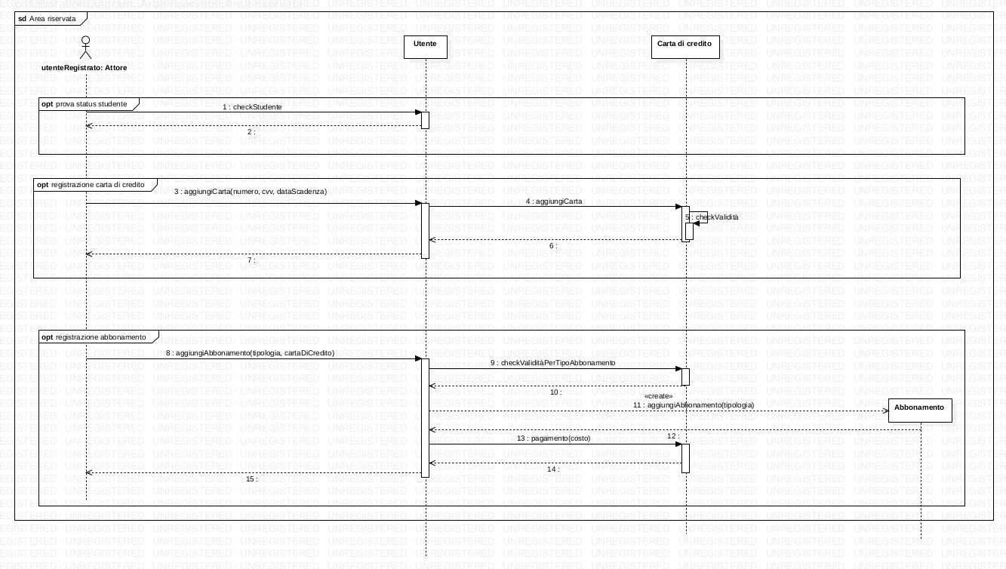

NOLEGGIO BICICLETTA

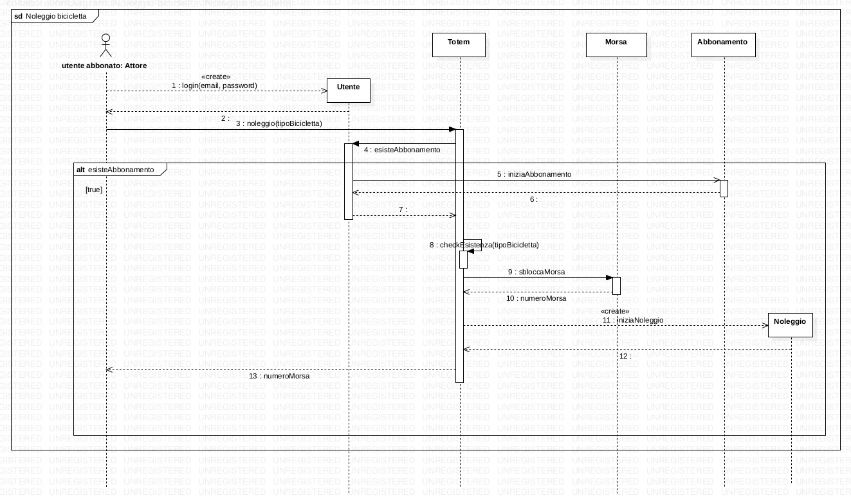

RESTITUZIONE BICICLETTA

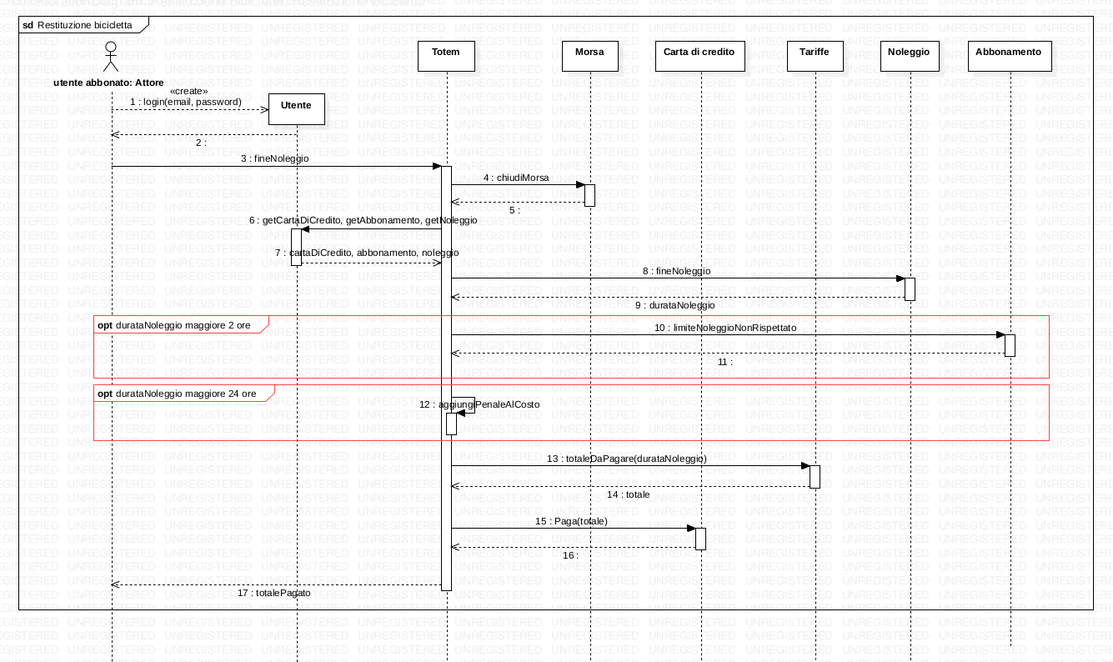

GESTIONE RASTRELLIERE

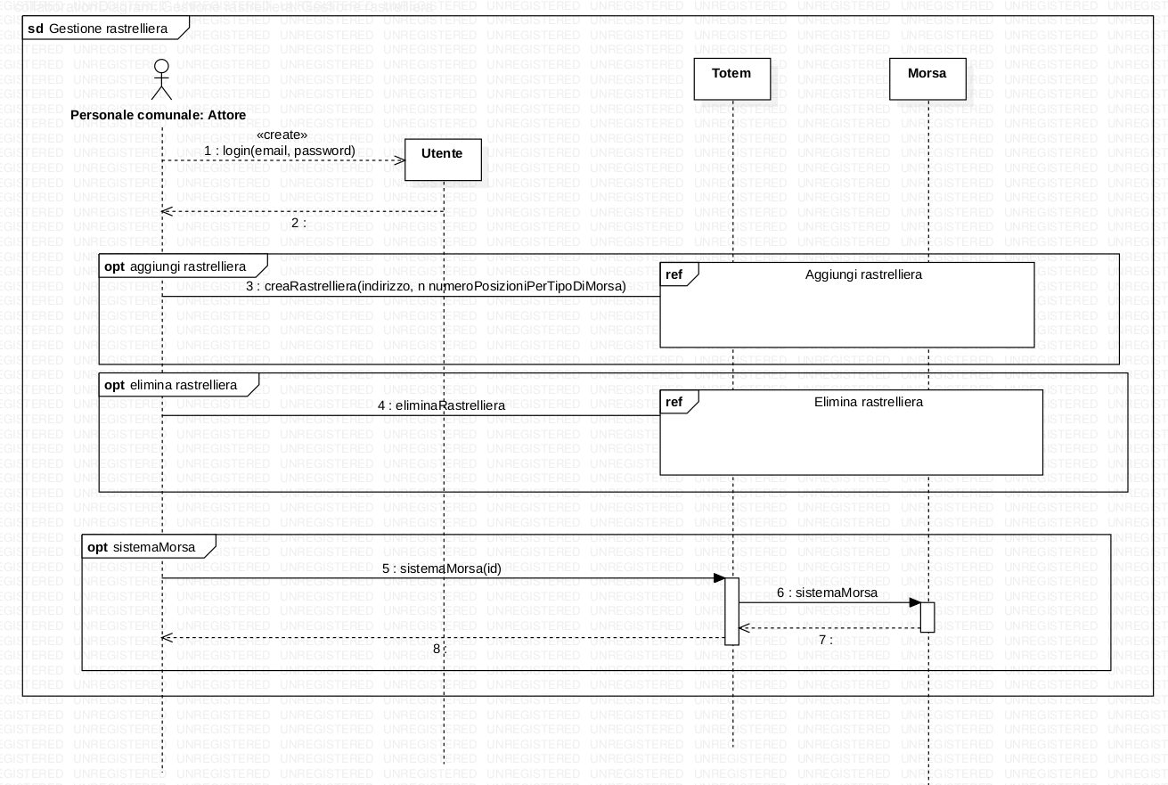

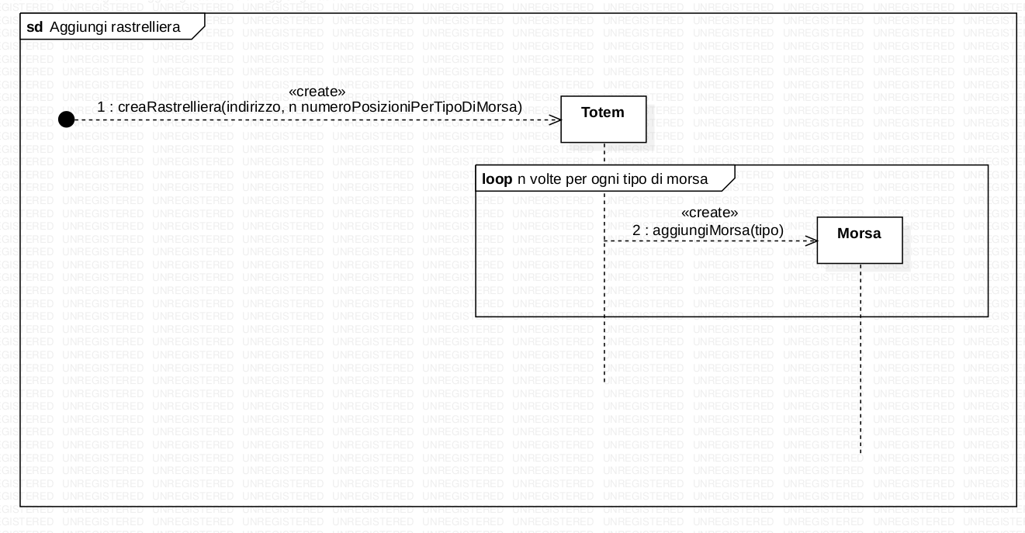

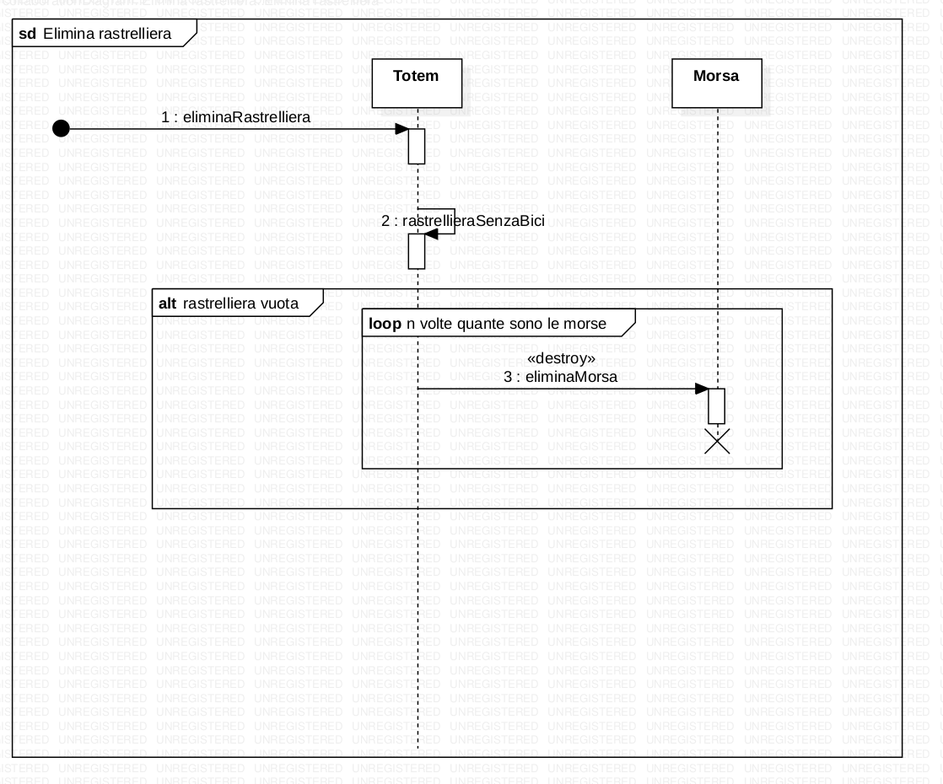

GESTIONE BICICLETTE

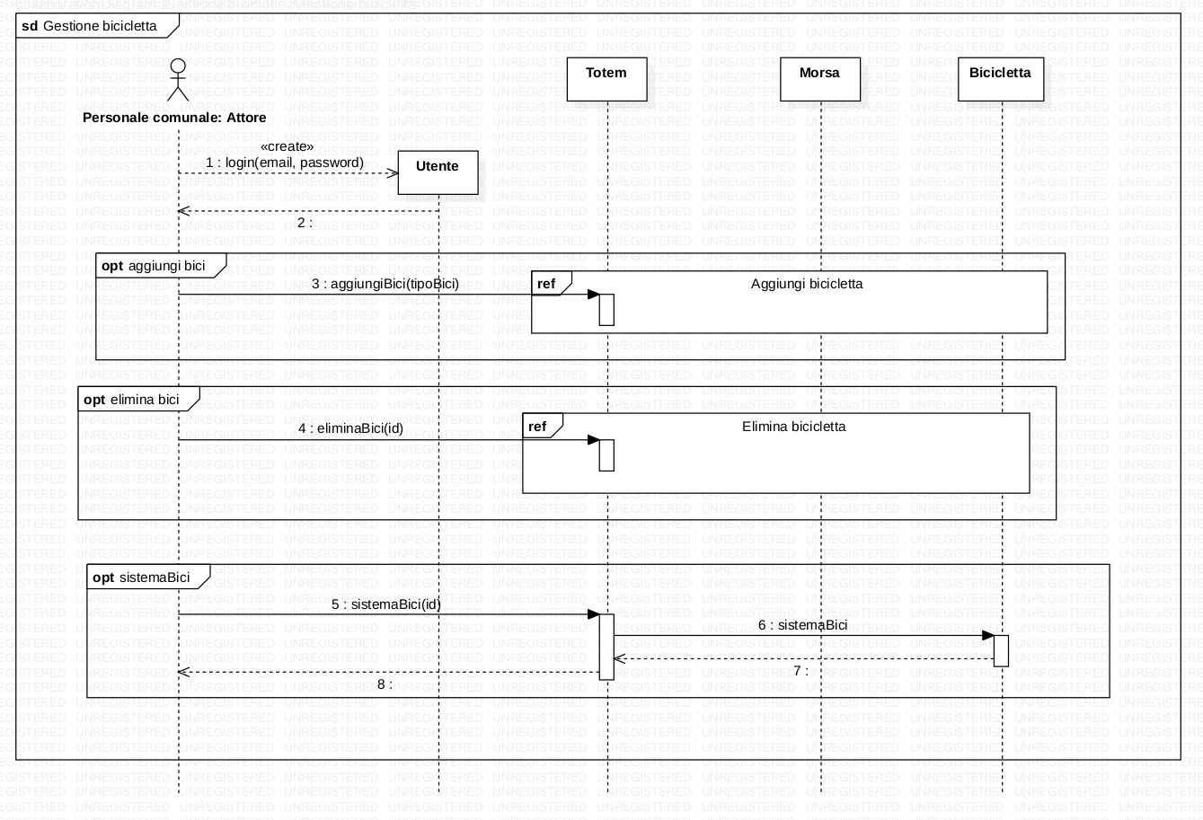

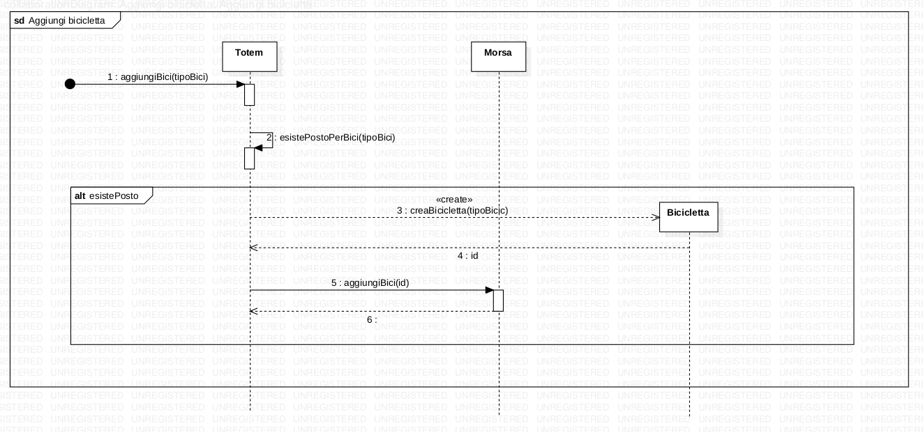

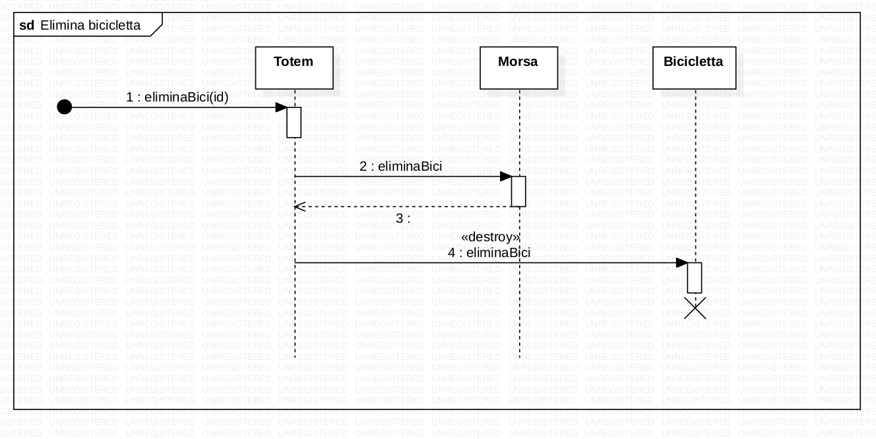

## Diagrammi delle attività

## Macchine di stato

La notazione utilizzata per esprimere le macchine si stato deve essere usata in modo corretto, ad esempio i *call event* devono essere tracciabili con i messaggi dei casi d’uso e i metodi delle classi. Lo stesso si applica per tutte azioni che sono chiamate di metodi.

## Diagramma dei componenti

# Implementazione del sistema

## Diagramma delle classi (modello di programma)

In questa sezione va riportato il diagramma delle classi di programma.

Si ricordi che comunque il diagramma riportato in questa sezione:

1. Deve essere tracciabile con tutte le alte viste.
2. Deve essere tracciabile con il codice
3. Verrà valutato guardando se i principi chiave della progettazione OO siano stati considerati (classi altamente coese, poco accoppiamento tra classi, uso di gerarchia tra classi, ecc.) e considerando le associazioni tra classi.

I metodi get e set non sono stati riportati perché considerati impliciti. (l’ha detto in lab di scriverlo).

### Discussione dei Design Pattern utilizzati

I design pattern utilizzati non vanno semplicemente elencati, ma anche discussi: va giustificato il loro utilizzo ed eventualmente va specificato quali modifiche del diagramma delle classi abbia implicato il loro utilizzo.

## Gestione dei dati persistenti

In questa sezione va descritta la struttura del database utilizzato per gestire la persistenza dei dati e il DBMS utilizzato.

## Descrizione dell’Interfaccia Grafica

Vanno riportate alcune schermate dell’interfaccia grafica implementata.

Nel caso si sia fatta una validazione dell’input, i controlli effettuati e le loro finalità vanno spiegati in questa sezione.

## Diagramma di deployment

## Specifica e verifica dei vincoli

Vanno elencati i vincoli OCL facendo riferimento al diagramma delle classi definitivo.

Per almeno un piccolo sottoinsieme di vincoli OCL è opportuno mostrare come almeno siano stati mappati in JML.

Visto che l’utilizzo delle librerie per l’implementazione dell’interfaccia grafica richiedono una versione di Java superiore a quella che supporta JML, non è obbligatorio ma opzionale riportare una o più schermate che mostrino il risultato in caso di violazioni di vincoli.

## Descrizione del testing

Vanno documentati i test driver in JUnit e, dove possibile, va specificato il criterio di copertura utilizzato.

## Note per l’installazione e l’utilizzo

In questa sezione vanno indicati l’ambiente di sviluppo e di compilazione.

Vanno specificate le eventuali credenziali necessarie per l’accesso al database e eventuali account di test già presenti nel sistema.